摘要：提出利用SL811HS和8位单片机实现USB-Host实时数据采集嵌入式模块。该系统的数据传输，遵守大规模存储协议和USB 1.1协议规范，可作为嵌入式设备的数据输入输出模块。它以文件的形式，与Slave端的USB移动存储器进行数据传输。
关键词：SL811HS USB-HOST 大规模存储协议 USB1.1
引言
随着数据采集系统、工控行业和嵌入式用户对移动存储的需求越来越大，传统的通过软盘、串行口（RS232/RS485）或以太网等传输数据的方式已不能满足当前数据存储和交换的需求。如何在嵌入式模块中实现USB移动存储已成为急需解决的问题。
本文提出利用SL811HS和8位单片机实现USB-HOST嵌入式模块的一种方案。它带有标准USB数据总线接口，完全遵守USB 1.1协议和大规模存储协议规范。移动存储设备的文件操作方式支持FAT16文件系统。
1 USB-HOST嵌入式模块原理
USB技术规范将使用USB进行数据传输的双方划分为两种角色——Host和Slave，并且规定，数据传输只能发生在Host和Slave之间。目前，绝大多数Host功能角色被集成在各种类型的PC机上，如笔记本电脑、台式机、Mac机及服务器等；而各种各样的基本USB的移动设备都集成了USB Slave功能角色，例如U盘、带USB接口的数码相机等。这样，就导致这些作为USB Slave的USB接口的数字设备中的数据，离开PC机无法读写。解决这一问题的根本办法就是在需要使用USB设备的系统中集成USB Host功能模块，使之具有与USB Slave设备进行数据传输的能力。
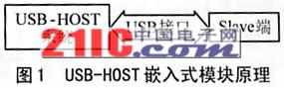
利用SL811HS和8位单片机实现的系统完成了USB Host功能，并且提供了USB总线的接口方式。它可以作为一个数据接口模块集成到用户的嵌入式系统中，使用户系统能够读/写作为Slave的USB移动存储器，从而完成数据存储和交换功能。由于它支持FAT16文件系统，所以可以将用户系统发来的数据以文件的方式存储到USB移动存储器中，因此，用户可以在需要时，将USB移动存储器取出，并拿到自己数据处理中心的PC机，直接将采集到的数据进行分析，极大地方便了用户数据的采集和处理。其原理如图1所示。
2 SL811HS芯片介绍
Cypress公司提供的USB嵌入式主控制器芯片SL811HS具有标准的微处理器总线接口，可以提供全速（12Mb/s）和低速（1.5Mb/s）USB数据转换。图2为SL811HS主从控制功能模块。
它具有以下功能：
①自动检测全速或低速设备；
②8位双向数据输出端口；
③集成芯片的串行接口驱动和USB接收；
④256字节内部SRAM缓存，乒乓处理；
⑤自动生成内部帧同步和CRC5/16校验；
⑥自动地址增益模式，可以节省存储器读写周期。
3 硬件电路设计
图3为SL81HS电路设计图，在实际项目中已经得到了应用。
其中AD0～AD7、CS、RD、WR均与单片机89C51相连，由单片机进行控制。虽然SL811HS可以使用12MHz晶振，然而在实际使用过程中发现，当晶振质量不太好时，电路稳定性较差，故建议在条件许可的情况下，尽量使用48MHz的有源晶振。
4 SL811HS的工作过程
①通过SL811HS向从机发送数据过程。接收数据过程同发送数据过程类似。
②通过SL811HS向从机发送数据的Ping-Pong方式的实现。若有大量的数据（如以512字节为最小单位的扇区写操作）需要传送，就要考虑到Ping-Pong传送。其具体过程为：
*向BUFFER中同时写入2个帧；
*发出第1个帧；
*等待确认信息；
*收到确认信息后发出第2个帧，在第1个帧的位置上填充第3个帧，同时开始等待确认信息。
Ping-Pong方式利用等待的时隙，填充BUFFER，可以极大提高系统的性能，在不改变其它条件的情况下，提高速度。
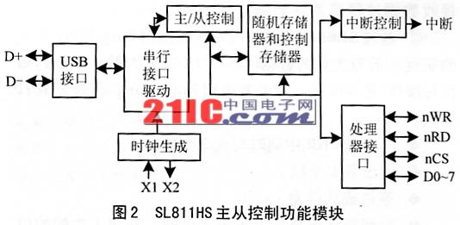
5 大规模存储过程
大规模存储是CPU和移动存储设备打交道的接口程序，通过调用大规模存储程序，可以得知移动存储设备文件分区表中的DBR、FAT表、文件目录表等的起始位置，并且可以获得移动存储设备某些地址区间的一系列数值。Windows系统可以自动支持大规模存储协议，使主机可以自如访问移动存储设备；然而在单独开发此嵌入式模块时，大规模存储协议须自己编写。
下面为通过大规模存储协议访问移动存储设备的部分程序。
if(!SPC_RequestSense()) return FLASE;
//转换数据状态到主机
if(!SPC_TestUnit()) returnFALSE; //检测UFI设备状态
if(!RBC_ReadCapacity()) return FLASE; //主机读取的最大容量
if(!RBC_Read(0x0,1,DBUF)) return FLASE;//主机读0x0开始的一个数据块到DBUF
//以上为大规模存储的各个命令块，运行成功，则继续。
if(DBUF[0]==0xeb||DBUF[0]==0xe9)
DeviceInfo.StartSector=0;
Else
DeviceInfo.SartSector=SwapINT32(pMBR->StartSector);
pBPB=(PBPB_BLOCK)DBUF; //引导扇区DBR的BRB块定义
if(!RBC_Read(DeviceInfo.StartSector,1,DBUF)) return FLASE;
DeviceInfo.BPB_BytesPerSec=SwapINT16(pBPB->BPB_BytesPerSec);
DeviceInfo.PBP_SecPerClus=pBPB->BPB_SecPerClus;
DeviceInfo.BPB_NumFATs=pBPB->BPB_NumFATs;
DeviceInfo.BPB_RootEntCnt=SwapINT16(pBPB->BPB_RootEntCnt);
DeviceInfo.BPB_TotSec16=SwapINT16(pBPB->BPB_TotSec16);
DeviceInfo.BPB_FATSz16=SwapINT16(pBPB->BPB_FATSz16);
DeviceInfo.BPB_TotSec32=SwapINT32(pBPB->BPB_TotSec32);
SeviceInfo.FatStartSector=DeviceInfo.StartSector+1;
SeviceInfo.RootStartSector=DeviceInfo.StartSector+2*DeviceInfo.BPB_FATSz16+1;
DeviceInfo.FirstDataSector=DeviceInfo.FatStartSector+2*DeviceInfo.BPB_FATSz16+32;
/*以上为各个部分存储位置即每扇区字节数、每簇扇区数、FAT表起始扇区、根目标起始扇区、数据区起始扇区等。*/
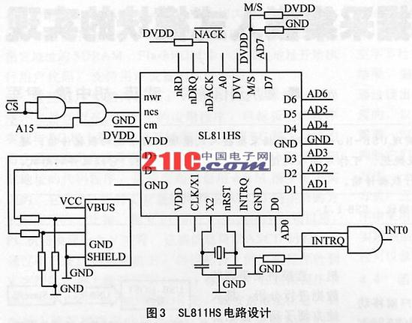
6 系统的整个工作流程
通过单片机定时器0检测设备状态，如果发现从设备接入，则触发外部中断0。当从设备发现后，通过SL811HS进行设备枚举，设置设备地址、数据描述和配置，然后通过大规模存储协议访问从设备文件系统。发读或写命令，对从设备进行读写，最后反馈响应码。
7 总结
本文描述了SL811HS芯片和大规模存储协议的应用，介绍了基于8位单片机实现USB-HOST的整个过程。此系统已经过试验，能够完成对从设备的直接读写数据，查看从设备目标及从设备剩余存储空间等一系列操作，稳定性较强；可广泛地应用于数据采集系统、工控行业等领域，具有一定的实用价值。

